MADRINA: **NURIA GALI SOLANS**

APPELLIDO : **FITIAVANDRAY**

NOMBRE : **Juliot**

FECHA DE NACIMIENTO : EDAD :

NOMBRE DE LOS PADRES: **Felika**

CLASE : **11ème**

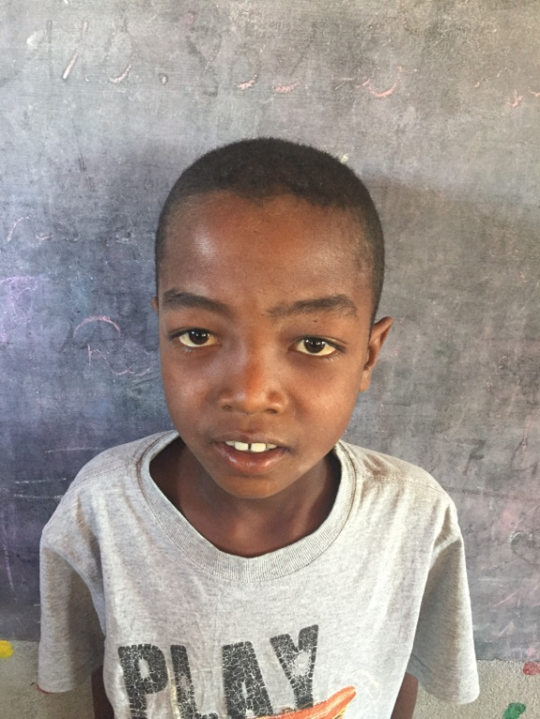

**NOTAS TRIMESTRIALES**

1ER TRIMESTRE : ENERO

2ER TRIMESTRE : ENERO

3ER TRIMESTRE : ENERO